MONTY

Rheinländer, Rappe, 2000

Hohenstein

Mohnblüte

Michelangelo

Ma Belle St.Pr.St.

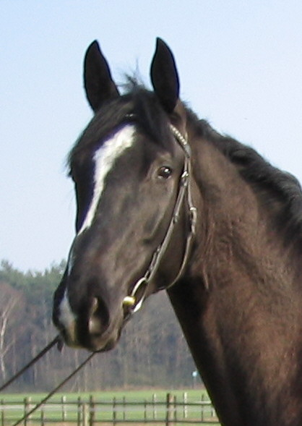

Münchhausen

Mona Lisa

Dancing Queen

Rheinländer, Rappe, 05 / 1996

Donnerhall

Pikora

Rosenkavalier

Glücksfee

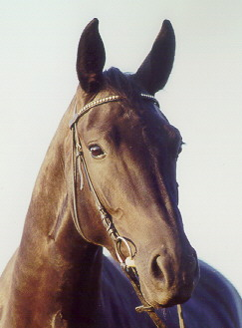

Domburg

Robinia

